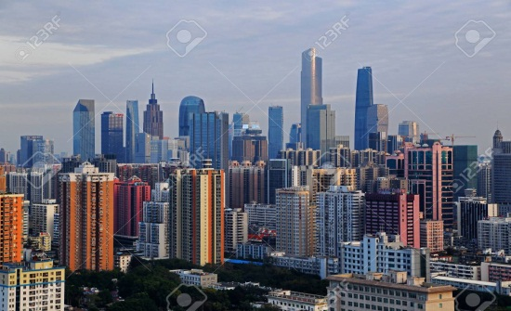 Географія – 8- А клас

Вчитель : Мусіюк Ю.О.

Завдання на **04.05. – 08.05.**

Моя електронна адреса - [musiyuk.yulya@ukr.net](mailto:musiyuk.yulya@ukr.net) .

**РОБОТУ ЗДАТИ ДО 12.05.2020р.**

**ОБОВ’ЯЗКОВО ВКАЗУВАТИ ПРІЗВИЩЕ , ІМ’Я ТА КЛАС , ДАТУ ТИЖНЯ ЗАВДАНЬ!**

**Тема:** «Класифікація міст. Урбанізація. Вплив урбанізації на розселення населення».

**ЗАВДАННЯ:**

1. П. 53-54.
2. Що таке «хибна» урбанізація? Для яких міст вона характерна ?
3. Охарактеризуйте процеси урбанізації в Україні протягом XX ст.(*коротко*).
4. Назвіть причини формування агломерації та мегаполісів.
5. Завдання «**Шукайте в Інтернеті**» на ст. 269 в підручнику , заповнити *таблицю 15* в зошиті.

*Таблиця 15*

**Характеристика мегаполісів світу**

|  |  |  |  |
| --- | --- | --- | --- |
| **Назва** | **Географічне положення** | **Кількість населення** | **Склад**  **(Найбільші агломерації)** |
|  |  |  |  |